Украина перестала покупать газ
1 июля 2015 года «Газпром» прекратил поставки газа украинским потребителям. Транзит газа через страну осуществляется в прежнем объеме, европейские потребители, по словам Алексея Миллера, проблем не ощущают.
Приостановка поставок газа согласно официальным комментариям «Газпрома» произошла ввиду отсутствия оплаты за газ со стороны Киева. Между тем, новости о том, что украинская сторона (в лице компании «Нафтогаз») предупредила российского газового гиганта о прекращении закупок, появились 30 июня 2015 года после провала трехсторонних переговоров в Вене.
Камнем преткновения выступила цена на углеводороды – украинские газовики считают ее завышенной, представители «Газпрома» заявляют о том, что в текущих экономических реалиях цена более чем конкурентоспособна.
Если обратиться к истории вопроса, то текущая величина скидки, которую «Газпром» предложил «Нафтогазу» – 40 долларов США на 1000 куб.м. газа – является компромиссной. Ранее, российский гигант рассматривал варианты полной отмены скидки на газ для украинских партнеров в связи с падением цен на энергоресурсы.
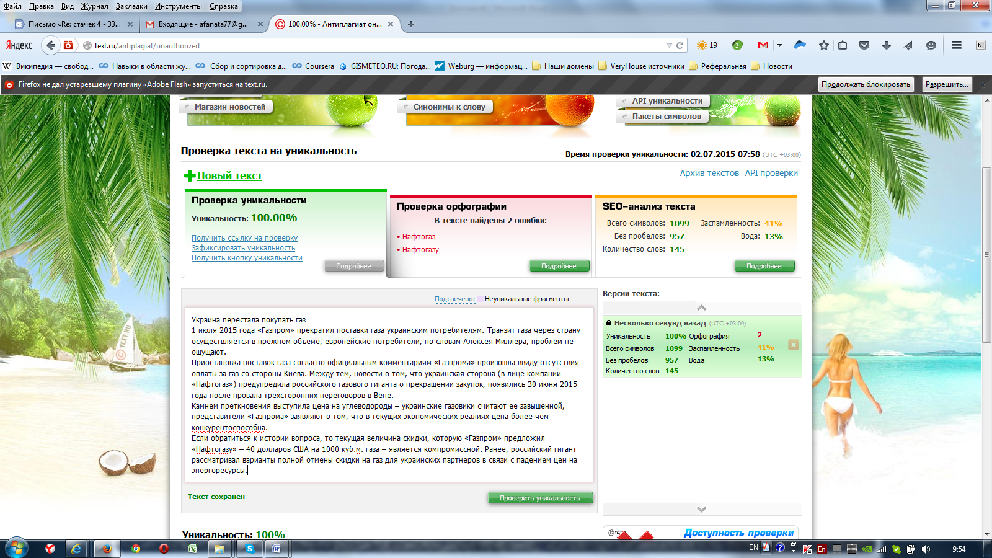

Исходник
"Газпром" прекратил поставки газа на Украину начиная с сегодняшних 10:00 по причине отсутствия оплаты Киевом. При этом, глава компании заявил, что проблем с транзитом газа через Украину для Европы не наблюдается.
"Что касается транзита. Мы на сегодняшний день фиксируем, что никаких проблем с поставками газа через территорию Украины для европейских потребителей не наблюдается, мы их не фиксируем", - прокомментировал ситуацию Миллер.
При этом Россия предоставляет конкурентоспособную цену на газ для Украины и делает приличную скидку, если учитывать сегодняшние реалии сырьевого рынка. Тем не менее, Украина, в частности компания "Нафтогаз" не довольна объемом предоставляемой скидки на данный природный ресурс.
http://anna-news.info/node/37765

